Aussteller und Besucher trotzen dem Wetter

Publikumsmagnet am Osterwochenende
19.04.17 08:00
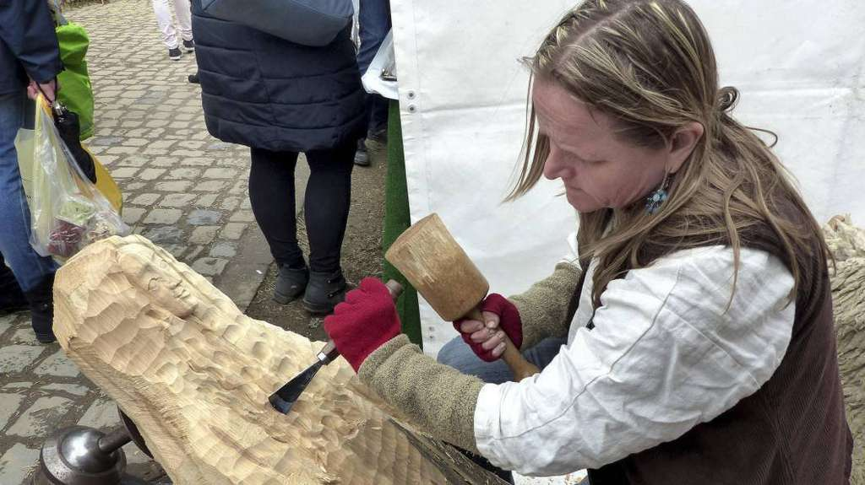
+
Gern ließ sich die Künstlerin Romana Krestynova aus der Tschechei beim Erschaffen kunstvoller Holzskulpturen über die Schulter schauen.
© Crummenerl

Rönsahl
Als absoluter Publikumsmagnet – ungeachtet des alles andere als frühlingshaften Wetters – erwies sich auch in diesem Jahr der Markt der schönen Dinge auf Gut Haarbecke. Ob es nun am Ambiente des alten Gutshofes oder aber am reichhaltigen und gut sortierten Angebot gelegen hat, das Fazit aller Beteiligten: Auch dieser Markt war durchweg gelungen.
Knapp hundert Aussteller aus Deutschland, aber auch aus dem europäischen Ausland, waren der Einladung von Petra Peters-Hensel gefolgt, die seit 1987 als Organisatorin des Lindlarer Kunsthandwerkermarktes aktiv ist. Schon am frühen Samstagnachmittag trotzten mehrere Hundert Besucher dem kühlen und regnerischen Wetter und nutzten die Gelegenheit zum Gang über die Flaniermeile in der kleinen Einkaufsstadt auf Gut Haarbecke. Dort und in den überdachten Gebäudeteilen sowie in zusätzlich aufgestellten Zelten wie im Freigelände erwartete die Besucher ein breites und reichhaltiges Angebot an Traditionellem und Modernem. Beispielsweise gehörten Keramik, allerlei Metallobjekte für Garten und Haus, Handtaschen, Reliefs und Skulpturen, modische Dekorationsartikel sowie Vieles mehr zum Repertoire der Aussteller. Die entpuppten sich in der großen Mehrzahl als Individualisten und ihrem jeweiligen Metier in besonderer Weise zugetane Künstler, denen es nicht nur aufs Verkaufen ankam, sondern auch auf das Vermitteln ihrer Kunstfertigkeit. Das war unter anderem am Stand einer Glaskünstlerin zu erkennen, deren Werke sich als absolute Hingucker erwiesen. Genauso wie die aus unterschiedlichen Holzarten geschnitzten Heiligenfiguren und Tierbilder von Romana Krestynova aus Tschechien.
Auch die ganz speziellen Fantasiefiguren aus Metall und die in reicher Auswahl vorhandenen Keramik- und Textilarbeiten sowie Designerartikel aller Art konnten sich sehen lassen und fanden deshalb entsprechendes Interesse. Und da auch das Rahmenprogramm mit südamerikanischer Live-Musik und diversen kulinarischen Spezialitäten kaum etwas zu wünschen übrig ließ, kamen die Marktbesucher auch in dieser Hinsicht auf ihre Kosten.

